


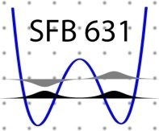

Seminarankündigung

Dienstag, 09. Februar 2010
17:15 Uhr

WSI, Seminarraum S 101

„Graphene quantum devices„

Prof. Christoph Stampfer
RWTH Aachen
Germany

